        2024年第二季度广西人才网中用人单位发布职位的平均薪酬（其定义见注4，下同）为5521元/月，环比下降5.36%，同比下降7.37%；而求职者期望薪酬(其定义见注4，下同）为5807元/月，环比下降1.40%，同比增长1.85%。

****一、总体薪酬情况****

****（一）总体薪酬水平出现回落****

2024年第二季度，广西人才网中用人单位发布职位的平均薪酬水平出现回落，平均薪酬由上一季度的5833元/月降至本季度的5521元/月，降幅为5.36%。

近五年求职者期望薪酬和用人单位发布职位平均薪酬对比走势图如下：

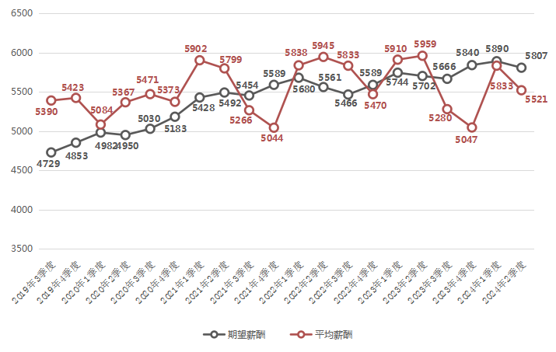

另外，分位值数据显示，用人单位发布职位薪酬的中位数（其定义见注5，下同）为5054元/月，环比下降3.87%，同比下降1.21%。

近五年求职者期望薪酬和用人单位发布职位薪酬中位值对比走势图如下：

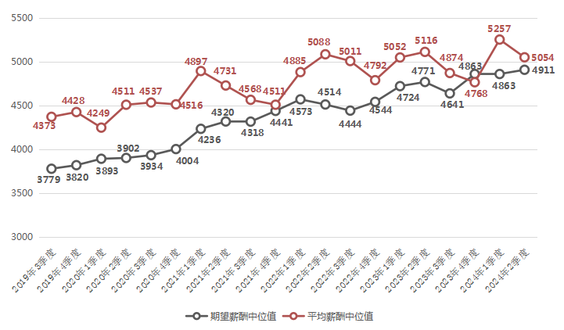

****（二）薪酬区间职位占比变化明显****

本季度，薪酬区间职位占比展现出明显变化。职位薪酬区间占比主要集中在4000-4999元/月和5000-5999元/月这两个区间，占比合计高达51.74%，较上季度明显增加，尤其是5000-5999元/月区间，增幅达6.56个百分点，是本季度涨幅最大的薪酬区间。然而，高于6000元/月的所有薪酬区间与上季度相比，职位占比普遍下滑，其中，6000-7999元/月薪酬区间降幅最大，达到7.04个百分点；另外，8000-9999元/月区间占比下降至4.70%，环比下降1.07个百分点；10000-19999元/月区间占比为4.17%，环比下降1.19个百分点；20000以上元/月区间合计占比为0.39%，环比下降0.25个百分点。高薪区间职位占比的下滑，整体上反映出高薪职位市场需求的减弱。

与上季度相比，职位数量在各个薪酬区间的分布图如下：

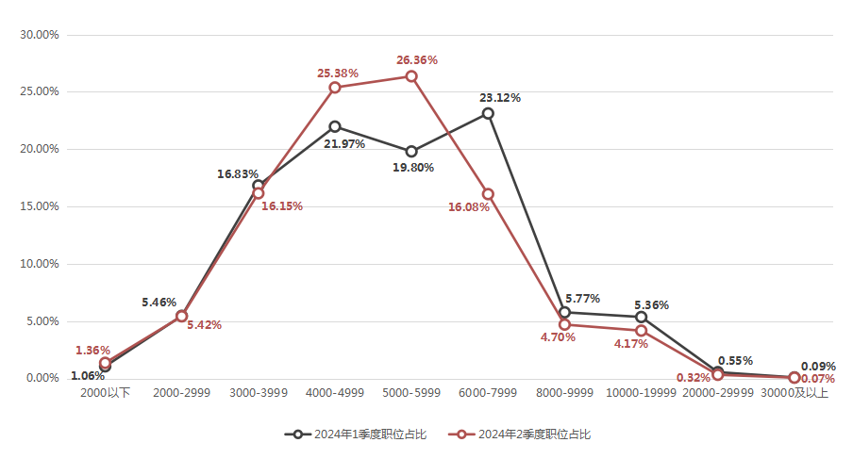

****（三）求职者期望薪酬占比整体趋势平稳****

2024年第二季度，求职者期望的薪酬区间占比保持平稳，整体仍呈现出正偏态分布的特征，主要集中在3000-3999元/月区间，该区间的求职者期望薪酬占比达到24.26%。

与上季度相比，求职者期望在各个薪酬区间的分布图如下：

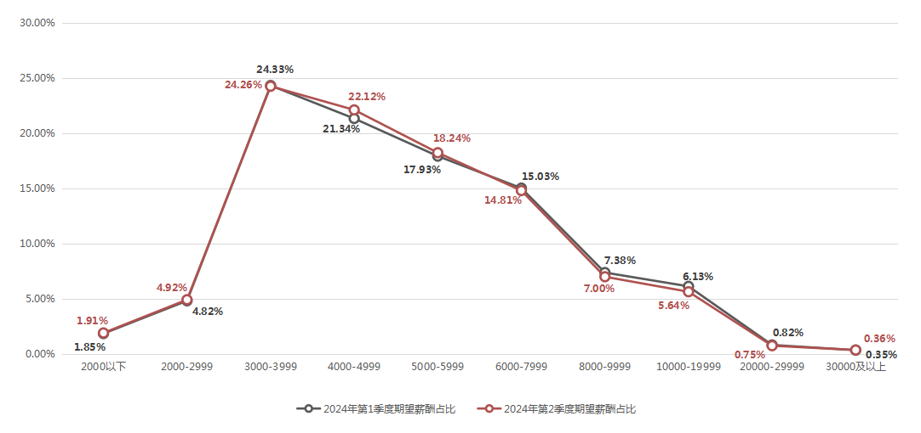

****（四）求职者与职位区间分布差异化明显****

本季度求职者期望薪酬主要集中在3000-3999元/月区间，而职位薪酬主要集中在5000-5999元/月区间，这表明求职者的期望薪酬相对较低，而职位提供的薪酬水平更高。值得关注的是，在2000-2999元/月、4000-4999元/月、5000-5999元/月和6000-7999元/月这四个薪酬区间内，职位提供的薪酬水平超过了求职者的期望，反映了用人单位对于人才的需求较为强烈，也侧面说明部分用人单位招人难度较大；而在其他区间则低于求职者的期望，在一定程度上反映出这些区间求职者竞争较为激烈。

2024年第二季度求职者期望与职位薪酬（各薪酬区间分布）对比曲线图：

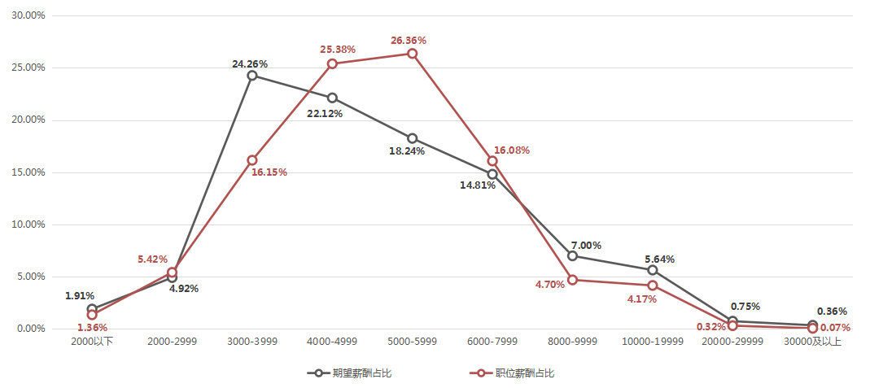

其他详细区间近六年变化趋势图如下：

1、近六年较低薪酬区间（单位：元/月）的职位数量占比曲线图如下：

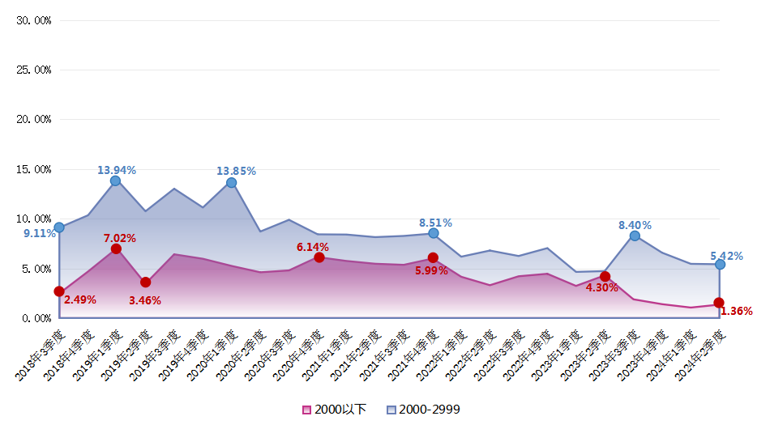

2、近六年主要薪酬区间（单位：元/月）的职位数量占比曲线图如下：

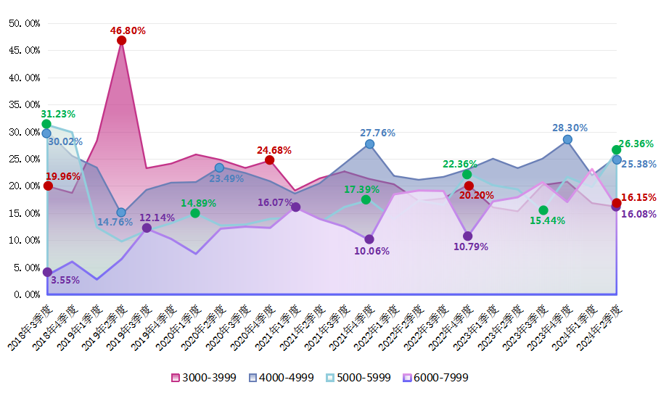

3、近六年较高薪酬区间（单位：元/月）的职位数量占比曲线图如下：

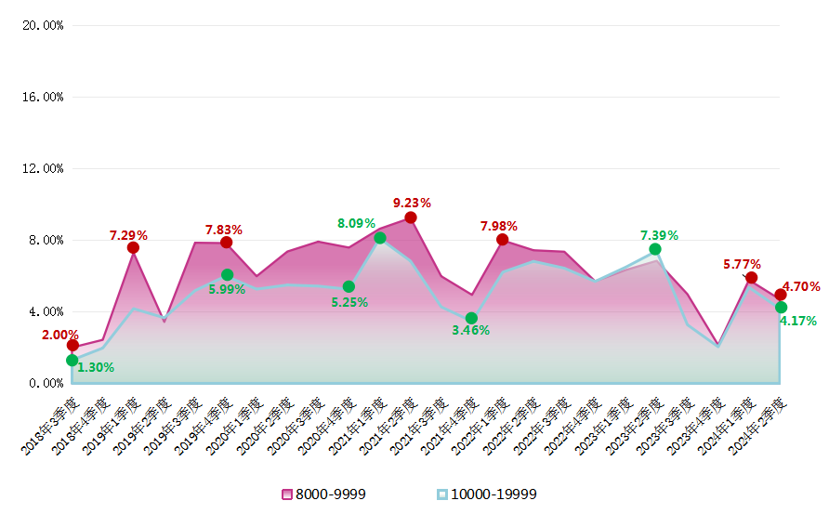

****二、各职位薪酬情况****

****（一）职位大类薪酬排名情况****

2024年第二季度，薪酬最高的前五位职位类别分别为：人工智能/算法类12000元/月、高级管理类10858元/月、IT技术/项目管理类9094元/月、非互联网产品经理类8950元/月以及移动开发类8500元/月。与此同时,部分职位的平均薪酬水平仍处于较低水平，其中薪酬最低的前五位职位类别分别为：保安/家政服务类3858元/月、物业管理类4092元/月、行政/文职/后勤类4251元/月、广告类4286元/月以及餐饮/娱乐类4465元/月。

求职者期望最高的前五位职位类别分别为：互联网产品经理类9272元/月、人工智能/算法类7929元/月、后端开发类7387元/月、移动开发类7203元/月以及运营管理类7069元/月；而期望从事以下五类职位的求职者对薪酬要求较低，包括：商场/超市/零售类4478元/月、保安/家政服务类4514元/月、出版/印刷类4621元/月、餐饮/娱乐类4687元/月以及行政/文职/后勤类4687元/月。

具体职位类别的薪酬情况详见附表1-1、1-2。

****（二）部分职位类别薪酬变动情况****

2024年第二季度，广西人才网中各职位类别的平均薪酬显示出明显的波动趋势，最高的职位薪酬增幅环比达到23.93%，最低的职位薪酬降幅环比达到30.80%。

**1、高级管理类职位平均薪酬环比小幅增长**

本季度，高级管理类职位的平均薪酬继续保持在10000元/月以上的高水平，具体为10858元/月，相比上季度，这一薪酬水平实现了0.56%的小幅增长。

**2、品牌/推广类职位平均薪酬水平明显增长**

品牌/推广类职位的平均薪酬在本季度实现了明显增长，从2024年第一季度的5100元/月跃升至6320元/月，环比增长高达23.93%，成为本季度薪酬环比涨幅最大的职位类别。

**3、非互联网产品经理类职位平均薪酬水平增长明显**

非互联网产品经理类职位的平均薪酬水平增长明显，其平均薪酬由2024年第一季度的7250元/月持续增长至本季度的8950元/月，环比增长了23.45%。

**4、会展/公关/活动类职位平均薪酬水平明显下降**

本季度，会展/公关/活动类职位的平均薪酬出现了明显下降，从2024年第一季度的7800元/月降至5397元/月，环比下降了30.80%，成为本季度薪酬环比降幅最大的职位类别。

**5、IT类职位总体平均薪酬水平出现明显的下滑**

IT类职位的总体平均薪酬为6205元/月，与上一季度相比出现明显的下滑，降幅为17.71%。其中，运维/质量管理类职位的平均薪酬下降最为显著，其平均薪酬由上季度的5868元/月降至本季度的4893元/月，环比下降16.61%；其次是前端开发类职位，平均薪酬为6166元/月，与上季度相比下降16.46%。值得注意的是，尽管整体平均薪酬下降，但其职位下的数据/分析类职位的平均薪酬却实现了增长，平均薪酬由上季度的4766元/月涨至本季度的5000元/月，涨幅为4.91%，是IT类职位下唯一一个平均薪酬增长的职位类别。

**6、传统管理类职位总体平均薪酬水平持续下滑**

本季度，传统管理类职位的总体平均薪酬水平持续下滑。具体而言，财务/税务/审计/统计类职位的平均薪酬为4988元/月，环比下降2.44%；人力资源/人事类职位的平均薪酬为4833元/月，环比下降2.55%；行政/文职/后勤类职位的平均薪酬为4251元/月，环比下降最为显著，达到了8.27%。

**7、运营管理类职位平均薪酬水平下滑明显**

运营管理类职位的平均薪酬水平下滑明显，其平均薪酬由2024年第一季度的8024元/月下降至本季度的6062元/月，环比下降了24.45%。

**8、翻译类职位平均薪酬水平环比出现回落**

翻译类职位平均薪酬水平环比出现小幅回落，其平均薪酬由2024年第一季度的8754元/月下降至本季度的8427元/月，环比下降了3.73%。

****三、广西人才网各主要工作地薪酬情况****

广西区内各市的用人单位提供的薪酬水平分布中，区内工作地在南宁市用人单位提供的职位平均薪酬本季度位居全区第一位，具体为5547元/月，环比下降7.31%，其求职者期望薪酬为5914元/月。

广西人才网中区内主要工作地对应的求职者期望薪酬和职位平均薪酬水平分布图如下（单位：元/月）：

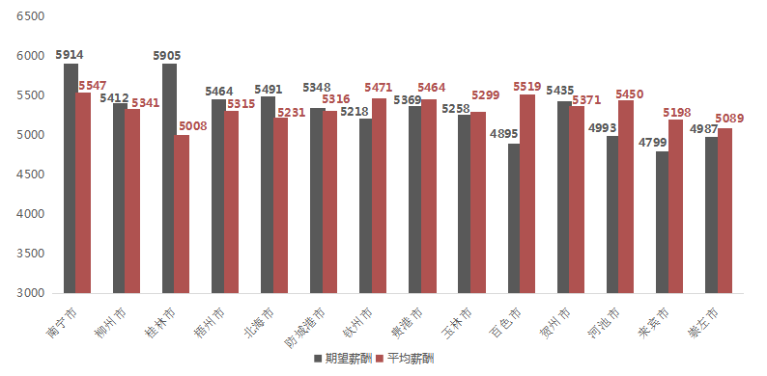

另外，用人单位发布的驻区外职位平均薪酬为5945元/月。本季度，区外职位样本依然主要集中在广东省，其提供的职位平均薪酬为5423元/月。广东省所提供的职位多为市场营销及供应链管理等领域的岗位，如品牌策划专员、销售代表、市场专员、市场营销经理、采购经理、供应链规划师、物流专员、仓库管理员、采购工程师等职位。

广西人才网中区外主要工作地对应的求职者期望薪酬和职位平均薪酬水平分布图如下（单位：元/月）：

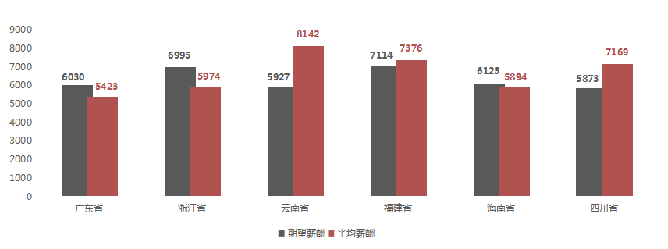

**附表：**

|  |  |  |  |  |
| --- | --- | --- | --- | --- |
| **表1-1.2024年第二季度广西人才网用人单位发布的职位薪酬情况表（单位：元/月）** | | | | |
| **职位类别** | **职位平均薪酬** | **分位薪酬** | | |
| **50分位** | **75分位** | **90分位** |
| 农林渔牧类 | 6274 | 5327 | 8202 | 10185 |
| 高级管理类 | 10858 | 8533 | 13539 | 19006 |
| 人力资源/人事类 | 4833 | 4396 | 5453 | 6857 |
| 行政/文职/后勤类 | 4251 | 4012 | 4876 | 6269 |
| 财务/税务/审计/统计类 | 4988 | 4542 | 5676 | 7662 |
| 生产制造/工厂管理类 | 5426 | 5222 | 5771 | 6925 |
| 质量保证/品质管理类 | 5587 | 5363 | 5814 | 7355 |
| 采购类 | 6250 | 5576 | 7003 | 9085 |
| 市场/营销/策划类 | 6213 | 5265 | 7257 | 10030 |
| 品牌/推广类 | 6320 | 5707 | 7611 | 9563 |
| 运营管理类 | 6062 | 5571 | 7296 | 9002 |
| 销售类 | 7618 | 6724 | 8978 | 13327 |
| 商务/渠道/拓展/招商类 | 6340 | 5447 | 7590 | 10256 |
| 客服/热线类 | 4637 | 4404 | 5339 | 6192 |
| 售前/售后/技术支持类 | 6418 | 5530 | 8477 | 11693 |
| 电力/能源类 | 6685 | 5940 | 7676 | 10185 |
| 矿产/测绘类 | 8160 | 6842 | 9193 | 15244 |
| 机械/机器设备/仪器仪表类 | 6344 | 6086 | 7325 | 7850 |
| 汽车制造/新能源类 | 6503 | 5554 | 7014 | 10112 |
| 汽车4S/维修/驾培类 | 6566 | 5579 | 7520 | 12160 |
| 化工类 | 6448 | 5987 | 8172 | 9293 |
| 生物/医药/医疗器械类 | 5874 | 4941 | 7546 | 9728 |
| 轻工/食品/工艺品类 | 4991 | 4497 | 6248 | 7593 |
| 服装/纺织/皮革类 | 5420 | 5149 | 6470 | 7712 |
| 人工智能/算法类 | 12000 | 11947 | 13709 | 14352 |
| 移动开发类 | 8500 | 8591 | 9239 | 9695 |
| 前端开发类 | 6166 | 6369 | 8347 | 9461 |
| 后端开发类 | 7500 | 7139 | 8970 | 11607 |
| 测试类 | 6006 | 5908 | 7136 | 7626 |
| IT技术/项目管理类 | 9094 | 6865 | 11420 | 16868 |
| 运维/质量管理类 | 4893 | 4665 | 6046 | 7731 |
| 互联网产品经理类 | 8422 | 7768 | 9648 | 12935 |
| 网络/互联网运营类 | 4856 | 4504 | 5652 | 7183 |
| 非互联网产品经理类 | 8950 | 5882 | 11190 | 14853 |
| 数据/分析类 | 5000 | 4249 | 5778 | 7920 |
| 新媒体运营类 | 4562 | 3917 | 4872 | 6606 |
| 电子商务运营类 | 5236 | 4866 | 5826 | 9269 |
| 主播/视频类 | 5238 | 4950 | 6128 | 7667 |
| 手机/通信/硬件类 | 5451 | 5131 | 6151 | 7876 |
| 电子/电器类 | 5864 | 5511 | 6615 | 8206 |
| 出版/印刷类 | 4751 | 5282 | 5496 | 5823 |
| 建筑/工程类 | 6825 | 5876 | 7944 | 12166 |
| 建筑装饰/室内设计类 | 6183 | 5319 | 7507 | 11478 |
| 房地产开发/经纪/中介类 | 5587 | 4924 | 6603 | 8496 |
| 物业管理类 | 4092 | 3768 | 4725 | 6002 |
| 贸易/进出口类 | 5421 | 4597 | 5906 | 8503 |
| 物流/仓储类 | 5190 | 5179 | 5826 | 7080 |
| 交通运输类 | 5945 | 4976 | 8033 | 9605 |
| 证券/期货/基金/信托类 | 7898 | 6860 | 9098 | 12796 |
| 银行类 | 5193 | 4825 | 5975 | 7484 |
| 保险类 | 5174 | 4770 | 5982 | 7559 |
| 投融资/信贷类 | 6197 | 5165 | 6637 | 9479 |
| 视觉/交互设计类 | 4622 | 4460 | 5895 | 7641 |
| 动画/动效设计类 | —— | —— | —— | —— |
| 工业设计类 | 7625 | 8147 | 9171 | 9742 |
| 艺术/美术设计类 | —— | —— | —— | —— |
| 广告类 | 4286 | 3971 | 4882 | 5967 |
| 会展/公关/活动类 | 5397 | 5224 | 6026 | 7956 |
| 影视类 | 5953 | 5550 | 7148 | 9235 |
| 文字媒体/写作类 | 4712 | 4735 | 5497 | 6230 |
| 商场/超市/零售类 | 4660 | 4234 | 5393 | 6700 |
| 餐饮/娱乐类 | 4465 | 3939 | 5345 | 6977 |
| 酒店/旅游类 | 4466 | 4168 | 5131 | 6836 |
| 美容/保健类 | 4958 | 4530 | 5466 | 7412 |
| 翻译类 | 8427 | 8620 | 9863 | 12999 |
| 法律/法务/合规类 | 6561 | 6031 | 7689 | 10835 |
| 咨询/顾问/中介类 | 6570 | 5789 | 7654 | 9721 |
| 医院/医疗/护理类 | 5863 | 4613 | 6884 | 10276 |
| 文教/科研类 | 5771 | 5042 | 6638 | 9152 |
| 环境保护类 | 5322 | 4926 | 6487 | 8449 |
| 保安/家政服务类 | 3858 | 3643 | 4893 | 5617 |
| 技工类 | 5212 | 5251 | 5772 | 6411 |

|  |  |  |  |  |
| --- | --- | --- | --- | --- |
| **表1-2.2024年第二季度广西人才网求职者职位期望薪酬情况表（单位：元/月）** | | | | |
| **职位类别** | **期望平均薪酬** | **分位值** | | |
| **50分位** | **75分位** | **90分位** |
| 农林渔牧类 | 5871 | 5189 | 6753 | 8789 |
| 高级管理类 | —— | —— | —— | —— |
| 人力资源/人事类 | 5589 | 4772 | 6271 | 8507 |
| 行政/文职/后勤类 | 4687 | 4356 | 5253 | 6470 |
| 财务/税务/审计/统计类 | 5266 | 4591 | 5768 | 8003 |
| 生产制造/工厂管理类 | 6206 | 5389 | 7050 | 9309 |
| 质量保证/品质管理类 | 6042 | 5264 | 6991 | 9296 |
| 采购类 | 6191 | 5391 | 7182 | 9171 |
| 市场/营销/策划类 | 6707 | 5415 | 7639 | 10494 |
| 品牌/推广类 | 6333 | 5482 | 7238 | 9641 |
| 运营管理类 | 7069 | 5809 | 8213 | 12093 |
| 销售类 | 6316 | 5373 | 7351 | 10137 |
| 商务/渠道/拓展/招商类 | 6359 | 5420 | 7023 | 9659 |
| 客服/热线类 | 4705 | 4294 | 5131 | 6332 |
| 售前/售后/技术支持类 | 5970 | 5089 | 6912 | 9296 |
| 电力/能源类 | 6607 | 5634 | 7662 | 9799 |
| 矿产/测绘类 | 6425 | 5359 | 7391 | 9940 |
| 机械/机器设备/仪器仪表类 | 6551 | 5861 | 7552 | 9616 |
| 汽车制造/新能源类 | 6698 | 5636 | 7509 | 9743 |
| 汽车4S/维修/驾培类 | 5842 | 5096 | 7009 | 9278 |
| 化工类 | 5865 | 5423 | 6923 | 8471 |
| 生物/医药/医疗器械类 | 5217 | 4723 | 5777 | 7814 |
| 轻工/食品/工艺品类 | 5197 | 4606 | 5742 | 7584 |
| 服装/纺织/皮革类 | 5447 | 4861 | 5917 | 7833 |
| 人工智能/算法类 | 7929 | 6073 | 9142 | 15596 |
| 移动开发类 | 7203 | 5232 | 8965 | 13858 |
| 前端开发类 | 6025 | 4899 | 7183 | 9967 |
| 后端开发类 | 7387 | 6011 | 9152 | 13856 |
| 测试类 | 6050 | 5268 | 7219 | 9142 |
| IT技术/项目管理类 | —— | —— | —— | —— |
| 运维/质量管理类 | 5655 | 5094 | 6481 | 8762 |
| 互联网产品经理类 | 9272 | 7940 | 12467 | 17109 |
| 网络/互联网运营类 | 5297 | 4799 | 5873 | 7755 |
| 非互联网产品经理类 | 6117 | 5227 | 7051 | 9269 |
| 数据/分析类 | 6016 | 5130 | 6977 | 9666 |
| 新媒体运营类 | 4995 | 4605 | 5710 | 7379 |
| 电子商务运营类 | 4904 | 4300 | 5345 | 7149 |
| 主播/视频类 | 5177 | 4784 | 5792 | 7581 |
| 手机/通信/硬件类 | 5965 | 5229 | 6761 | 8989 |
| 电子/电器类 | 6136 | 5472 | 7169 | 9394 |
| 出版/印刷类 | 4621 | 4243 | 5400 | 6912 |
| 建筑/工程类 | 6968 | 5682 | 8546 | 12993 |
| 建筑装饰/室内设计类 | 5662 | 4597 | 6632 | 9334 |
| 房地产开发/经纪/中介类 | —— | —— | —— | —— |
| 物业管理类 | 6090 | 4853 | 6841 | 9481 |
| 贸易/进出口类 | 5455 | 4816 | 5887 | 7894 |
| 物流/仓储类 | 5157 | 4756 | 5781 | 7550 |
| 交通运输类 | 5662 | 5170 | 6556 | 8029 |
| 证券/期货/基金/信托类 | 6867 | 5211 | 7772 | 12712 |
| 银行类 | 5880 | 4940 | 6504 | 9272 |
| 保险类 | 6456 | 5611 | 7325 | 9849 |
| 投融资/信贷类 | —— | —— | —— | —— |
| 视觉/交互设计类 | 5460 | 4527 | 6028 | 8531 |
| 动画/动效设计类 | —— | —— | —— | —— |
| 工业设计类 | 6078 | 5344 | 6792 | 8151 |
| 艺术/美术设计类 | 5339 | 4657 | 5911 | 7946 |
| 广告类 | 5237 | 4706 | 5952 | 7820 |
| 会展/公关/活动类 | 5392 | 4956 | 6011 | 7864 |
| 影视类 | 5177 | 4645 | 5877 | 7883 |
| 文字媒体/写作类 | 5020 | 4634 | 5635 | 7360 |
| 商场/超市/零售类 | 4478 | 3974 | 5014 | 6089 |
| 餐饮/娱乐类 | 4687 | 4178 | 5225 | 6818 |
| 酒店/旅游类 | 4824 | 4187 | 5282 | 6770 |
| 美容/保健类 | 5279 | 4766 | 5769 | 7742 |
| 翻译类 | 5734 | 5262 | 6734 | 8816 |
| 法律/法务/合规类 | 6608 | 5025 | 7332 | 11452 |
| 咨询/顾问/中介类 | 6285 | 5270 | 7364 | 9859 |
| 医院/医疗/护理类 | 5204 | 4632 | 5840 | 7691 |
| 文教/科研类 | 4776 | 4304 | 5394 | 7016 |
| 环境保护类 | 6039 | 5185 | 6966 | 9253 |
| 保安/家政服务类 | 4514 | 4061 | 5043 | 5890 |
| 技工类 | 5666 | 5341 | 6722 | 7863 |

|  |  |  |  |  |  |
| --- | --- | --- | --- | --- | --- |
| **2-1.2024年第二季度南宁市用人单位发布的职位薪酬情况表（单位：元人民币/月）** | | | | | |
| **职位大类** | **具体职位** | **平均薪酬** | **分位薪酬** | | |
| **50分位** | **75分位** | **90分位** |
| 高级管理类 | 首席运营官COO/副总经理/副总裁 | 17916 | 15865 | 19514 | 31397 |
| 运营总监/企管部经理/企业管理顾问 | 10421 | 7878 | 13563 | 17088 |
| 董事会秘书/总裁助理/总经理助理 | 6614 | 6346 | 7744 | 9689 |
| 分公司/办事处/分支机构经理 | 17107 | 16519 | 21017 | 26795 |
| 区域负责人 | 9077 | 8381 | 9774 | 14071 |
| 合伙人 | 8762 | 7553 | 11361 | 14105 |
| 人力资源/人事类 | 人力资源/人事经理/主管 | 6826 | 6243 | 7952 | 9639 |
| 人力资源/人事专员/助理 | 4465 | 4487 | 5172 | 5785 |
| 行政/文职/后勤类 | 行政经理/主管/办公室主任/副主任 | 6940 | 5934 | 7903 | 10948 |
| 行政专员/助理 | 4377 | 4284 | 5072 | 6255 |
| 经理助理/秘书/高级文员 | 4707 | 4639 | 5547 | 6911 |
| 前台/接待/礼仪 | 3944 | 3950 | 4575 | 4939 |
| 行政司机 | 5585 | 4989 | 6883 | 8928 |
| 财务/税务/审计/统计类 | 财务主管/会计主管 | 6462 | 5832 | 7463 | 9284 |
| 会计师/会计 | 4299 | 4430 | 5000 | 5900 |
| 出纳 | 4295 | 4204 | 4872 | 5828 |
| 收银/收费员 | 3867 | 4105 | 4670 | 4842 |
| 市场/营销/策划类 | 市场/营销总监 | 10605 | 9101 | 13336 | 19053 |
| 市场/营销经理 | 7099 | 6809 | 8755 | 10605 |
| 市场/营销主管 | 6097 | 4928 | 6530 | 9178 |
| 市场/营销专员/助理 | 5277 | 4865 | 6276 | 7871 |
| 企划专员 | 4454 | 4349 | 4767 | 4912 |
| 选址拓展/新店开发 | 7000 | 7061 | 7580 | 7857 |
| 促销员 | 3216 | 3257 | 3759 | 3994 |
| 促销主管/督导 | 4045 | 3739 | 4561 | 5901 |
| 策划专员 | 5111 | 5134 | 5863 | 7001 |
| 策划主管 | 7105 | 6493 | 7537 | 11675 |
| 策划经理 | 8538 | 7300 | 8709 | 13625 |
| 销售类 | 销售总监 | 13875 | 12564 | 17762 | 23410 |
| 销售经理/主任 | 8757 | 7535 | 10064 | 13984 |
| 销售主管 | 6984 | 6351 | 7795 | 10132 |
| 招商/渠道/分销/拓展主管 | 7461 | 6829 | 7610 | 7860 |
| 区域市场/销售经理/主管 | 6580 | 6052 | 8194 | 9722 |
| 区域市场/销售专员 | 5986 | 5345 | 7480 | 9355 |
| 销售项目经理 | 7500 | 7219 | 7960 | 9060 |
| 大客户销售经理 | 10549 | 10733 | 14251 | 18022 |
| 客户主管 | 6571 | 7092 | 8230 | 9199 |
| 客户专员 | 5612 | 5327 | 6197 | 7444 |
| 新媒体营销 | 5868 | 5399 | 7231 | 9000 |
| 销售工程师 | 5705 | 5535 | 6740 | 8135 |
| 销售代表/顾问 | 6574 | 5687 | 7354 | 10106 |
| 业务拓展专员 | 5553 | 5272 | 5919 | 7806 |
| 销售业务跟单 | 4238 | 4059 | 4770 | 5842 |
| 大客户销售代表 | 7257 | 6008 | 8579 | 11718 |
| 网络/在线/微信销售员 | 4673 | 4642 | 5512 | 6457 |
| 电话销售员 | 5818 | 5565 | 7100 | 8738 |
| 推销员/业务员 | 5117 | 4977 | 6289 | 7600 |
| 销售助理 | 4870 | 4269 | 5075 | 6739 |
| 销售行政专员/助理 | 4550 | 4430 | 4976 | 6929 |
| 客服/热线类 | 网络/在线客服 | 4776 | 4561 | 5476 | 6097 |
| 客户咨询/服务/热线/呼叫中心服务人员 | 4751 | 4657 | 5342 | 5935 |
| 售后服务专员 | 4565 | 4385 | 5032 | 5983 |
| 售前支持专员 | 4130 | 3914 | 4601 | 5043 |
| 客户关系/公共关系 | 4166 | 4229 | 4625 | 4826 |
| 客服专员/助理（非技术） | 4543 | 4448 | 5215 | 5990 |
| 客服经理/主管（非技术） | 5221 | 5083 | 6134 | 7403 |
| 前端开发类 | 前端开发 | 6095 | 6401 | 8265 | 9319 |
| 后端开发类 | 其他后端开发 | 7950 | 7562 | 8334 | 10130 |
| 系统集成 | 9875 | 9514 | 10113 | 12932 |
| 系统分析师/分析员 | 7000 | 6983 | 7499 | 7697 |
| C++ | 10166 | 9489 | 11088 | 13721 |
| .NET | 6884 | 6909 | 7388 | 7910 |
| Java | 8218 | 7482 | 10507 | 13206 |
| IT技术/项目管理类 | 架构师 | 7000 | 6889 | 7436 | 7682 |
| IT项目执行/协调人员 | 6250 | 5960 | 7096 | 7695 |
| IT项目经理 | 10047 | 9149 | 12878 | 14997 |
| IT技术/研发专员/助理 | 6105 | 6255 | 8060 | 9300 |
| IT技术/研发经理 | 12562 | 12727 | 14870 | 17770 |
| 新媒体运营类 | 自媒体运营 | 4529 | 4552 | 5128 | 5873 |
| 直播运营 | 6394 | 5811 | 7709 | 10150 |
| 新媒体运营 | 5168 | 4695 | 5746 | 7433 |
| 主播/视频类 | 娱乐主播 | 6114 | 6181 | 7067 | 7814 |
| 带货主播 | 5794 | 5093 | 6623 | 9126 |
| 主播 | 5142 | 4659 | 5785 | 7979 |
| 直播运营/策划 | 7200 | 6901 | 8797 | 9856 |
| 短视频编导/编剧 | 4975 | 5054 | 6911 | 8075 |
| 短视频拍摄/后期制作 | 4119 | 3752 | 4617 | 5456 |
| 数据/分析类 | 销售数据分析 | 6750 | 5094 | 9161 | 9790 |
| 数据分析师 | 6142 | 5933 | 7346 | 8544 |
| 数据开发 | 5200 | 6353 | 7131 | 7556 |
| 建筑/工程类 | 建筑工程师/注册建筑师 | 11314 | 10005 | 14506 | 22235 |
| 土木/土建工程师 | 9536 | 10433 | 13253 | 14700 |
| 给排水/水电工程师 | 7840 | 7010 | 10459 | 13171 |
| 工程造价师/预结算/审计 | 6324 | 5730 | 7497 | 9910 |
| 工程招投标/报批报建 | 5164 | 4358 | 5500 | 7336 |
| 工程管理/项目经理/主管 | 9006 | 7894 | 9639 | 14582 |
| 工程监理/督导/验收 | 5346 | 4854 | 6537 | 9219 |
| 施工员 | 4769 | 3967 | 6493 | 7783 |
| 资料员/合同管理员 | 4379 | 4125 | 5373 | 6330 |
| 房地产/经纪/中介类 | 房地产销售/置业顾问 | 4725 | 4553 | 5753 | 6998 |
| 证券/投资/其他金融类 | 信贷管理/信用调查/稽核分析 | 5428 | 5378 | 5835 | 6639 |
| 保险类 | 保险核保/理赔服务 | 5022 | 4779 | 6387 | 7419 |

|  |  |  |  |  |  |
| --- | --- | --- | --- | --- | --- |
| **2-2.2024年第二季度柳州市用人单位发布的职位薪酬情况表（单位：元人民币/月）** | | | | | |
| **职位大类** | **具体职位** | **平均薪酬** | **分位薪酬** | | |
| **50分位** | **75分位** | **90分位** |
| 高级管理类 | 首席运营官COO/副总经理/副总裁 | 9000 | 8989 | 9362 | 9714 |
| 董事会秘书/总裁助理/总经理助理 | 8500 | 8128 | 10109 | 12942 |
| 区域负责人 | 12500 | 12556 | 13574 | 14249 |
| 人力资源/人事类 | 人力资源/人事经理/主管 | 6384 | 5950 | 7384 | 9477 |
| 人力资源/人事专员/助理 | 3510 | 3463 | 3796 | 4441 |
| 行政/文职/后勤类 | 行政经理/主管/办公室主任/副主任 | 6000 | 5631 | 6748 | 7784 |
| 行政专员/助理 | 3919 | 4157 | 4836 | 5664 |
| 经理助理/秘书/高级文员 | 5333 | 5519 | 5775 | 5809 |
| 前台/接待/礼仪 | 4041 | 3813 | 4972 | 5684 |
| 行政司机 | 4363 | 4174 | 5114 | 5821 |
| 财务/税务/审计/统计类 | 财务经理 | 9307 | 8668 | 11612 | 13626 |
| 会计师/会计 | 4743 | 4511 | 5102 | 6591 |
| 出纳 | 3346 | 3290 | 3801 | 4390 |
| 收银/收费员 | 3500 | 3563 | 3778 | 3915 |
| 市场/营销/策划类 | 市场/营销经理 | 6928 | 5839 | 8035 | 12108 |
| 市场/营销专员/助理 | 4365 | 4269 | 5105 | 5876 |
| 企划专员 | 5500 | 5609 | 5831 | 5851 |
| 选址拓展/新店开发 | 6000 | 5817 | 6622 | 7260 |
| 促销主管/督导 | 4000 | 3935 | 4516 | 4756 |
| 策划专员 | 3800 | 3785 | 4186 | 4676 |
| 销售类 | 销售主管 | 8062 | 8369 | 9288 | 9695 |
| 招商/渠道/分销/拓展主管 | 5500 | 5477 | 5682 | 5981 |
| 区域市场/销售经理/主管 | 8431 | 8585 | 10946 | 13346 |
| 区域市场/销售专员 | 5400 | 5001 | 7443 | 8895 |
| 客户经理 | 6437 | 5903 | 7984 | 9161 |
| 客户专员 | 4214 | 4328 | 4703 | 4862 |
| 新媒体营销 | 4100 | 3783 | 4662 | 5418 |
| 销售工程师 | 5125 | 4944 | 5935 | 7170 |
| 销售代表/顾问 | 5909 | 5958 | 7249 | 7823 |
| 业务拓展专员 | 5919 | 6254 | 7267 | 7665 |
| 销售业务跟单 | 3500 | 3464 | 3709 | 3886 |
| 大客户销售代表 | 4300 | 4389 | 4773 | 4786 |
| 网络/在线/微信销售员 | 5532 | 5655 | 6627 | 7336 |
| 电话销售员 | 5725 | 5734 | 6774 | 7653 |
| 推销员/业务员 | 4907 | 4513 | 5904 | 7293 |
| 销售助理 | 3250 | 3230 | 4106 | 4567 |
| 销售行政专员/助理 | 4029 | 4064 | 4554 | 4910 |
| 销售行政经理/主管 | 5500 | 5581 | 5708 | 6016 |
| 客服/热线类 | 网络/在线客服 | 6333 | 6508 | 7372 | 7856 |
| 客户咨询/服务/热线/呼叫中心服务人员 | 5925 | 6107 | 7099 | 7504 |
| 售后服务专员 | 3500 | 3295 | 3850 | 5117 |
| 客服专员/助理（非技术） | 3872 | 4151 | 4622 | 4738 |
| IT技术/项目管理类 | IT项目经理 | 7000 | 6930 | 7484 | 7799 |
| IT技术/研发专员/助理 | 5500 | 5413 | 6809 | 7420 |
| IT技术/研发主管 | 7000 | 6948 | 7521 | 7927 |
| IT技术/研发经理 | 12500 | 12661 | 13767 | 14318 |
| 新媒体运营类 | 直播运营 | 5750 | 5043 | 7022 | 7529 |
| 主播/视频类 | 带货主播 | 4700 | 4290 | 5651 | 6896 |
| 主播 | 4944 | 5032 | 5701 | 6297 |
| 短视频拍摄/后期制作 | 3928 | 4216 | 4693 | 5320 |
| 数据/分析类 | 数据分析师 | 4500 | 4531 | 4737 | 4829 |
| 数据开发 | 9000 | 8944 | 9520 | 9889 |
| 建筑/工程类 | 土木/土建工程师 | 5500 | 5543 | 5814 | 5975 |
| 工程造价师/预结算/审计 | 4800 | 4513 | 5663 | 7073 |
| 工程招投标/报批报建 | 3500 | 3550 | 3690 | 3970 |
| 施工员 | 5000 | 5210 | 6836 | 7440 |
| 资料员/合同管理员 | 3272 | 3431 | 4662 | 5483 |
| 房地产/经纪/中介类 | 房地产销售/置业顾问 | 5388 | 5450 | 6976 | 7424 |
| 保险类 | 保险核保/理赔服务 | 6750 | 4968 | 8832 | 9450 |

|  |  |  |  |  |  |
| --- | --- | --- | --- | --- | --- |
| **2-3.2024年第二季度桂林市用人单位发布的职位薪酬情况表（单位：元人民币/月）** | | | | | |
| **职位大类** | **具体职位** | **平均薪酬** | **分位薪酬** | | |
| **50分位** | **75分位** | **90分位** |
| 高级管理类 | 首席执行官CEO/总裁/总经理 | 17500 | 17394 | 18945 | 19697 |
| 董事会秘书/总裁助理/总经理助理 | 11166 | 9126 | 16287 | 18704 |
| 人力资源/人事类 | 人力资源/人事经理/主管 | 9750 | 8030 | 12484 | 13943 |
| 人力资源/人事专员/助理 | 4166 | 4325 | 4752 | 5045 |
| 行政/文职/后勤类 | 行政经理/主管/办公室主任/副主任 | 6437 | 4915 | 7877 | 10853 |
| 行政专员/助理 | 3708 | 3486 | 3880 | 4880 |
| 前台/接待/礼仪 | 2641 | 2544 | 2891 | 3371 |
| 行政司机 | 4500 | 4430 | 5290 | 5618 |
| 财务/税务/审计/统计类 | 财务经理 | 8833 | 7530 | 11052 | 13732 |
| 财务主管/会计主管 | 5937 | 5431 | 7135 | 8361 |
| 会计师/会计 | 4791 | 4793 | 5572 | 5974 |
| 出纳 | 4000 | 3992 | 4577 | 4815 |
| 收银/收费员 | 2950 | 2883 | 3439 | 3830 |
| 市场/营销/策划类 | 市场/营销经理 | 6750 | 6818 | 7506 | 7790 |
| 市场/营销专员/助理 | 4500 | 5035 | 5806 | 7070 |
| 促销员 | 5937 | 5754 | 6688 | 7441 |
| 策划专员 | 4000 | 3950 | 4447 | 4862 |
| 策划经理 | 7000 | 7043 | 7523 | 7935 |
| 销售类 | 销售经理/主任 | 6722 | 5594 | 7527 | 10478 |
| 销售主管 | 6642 | 6739 | 7406 | 7881 |
| 区域市场/销售经理/主管 | 6500 | 6401 | 7278 | 7741 |
| 区域市场/销售专员 | 5515 | 5465 | 6610 | 7375 |
| 客户经理 | 5350 | 4670 | 6614 | 7861 |
| 客户专员 | 3250 | 3270 | 3660 | 3818 |
| 销售工程师 | 5500 | 5598 | 5794 | 5930 |
| 销售代表/顾问 | 3944 | 3966 | 4451 | 4729 |
| 业务拓展专员 | 4500 | 4553 | 4797 | 4874 |
| 销售业务跟单 | 3500 | 3503 | 3804 | 3942 |
| 大客户销售代表 | 4000 | 3935 | 4416 | 4794 |
| 网络/在线/微信销售员 | 3000 | 2941 | 3465 | 3761 |
| 电话销售员 | 4541 | 4444 | 5030 | 5963 |
| 推销员/业务员 | 4046 | 4009 | 4513 | 5007 |
| 销售助理 | 3500 | 3508 | 3735 | 3874 |
| 销售行政专员/助理 | 5416 | 5483 | 5983 | 6859 |
| 客服/热线类 | 客户咨询/服务/热线/呼叫中心服务人员 | 4423 | 4304 | 5086 | 5739 |
| 客服专员/助理（非技术） | 3150 | 3146 | 3669 | 3999 |
| 前端开发类 | 前端开发 | 7250 | 5989 | 8859 | 9727 |
| IT技术/项目管理类 | IT技术/研发专员/助理 | 4500 | 4439 | 4798 | 4859 |
| IT技术/研发经理 | 5500 | 5502 | 5757 | 5815 |
| 互联网/网络应用类 | 网站编辑/论坛维护/内容监管 | 5500 | 5488 | 5672 | 5895 |
| 新媒体运营类 | 自媒体运营 | 4500 | 4426 | 4716 | 4869 |
| 主播/视频类 | 带货主播 | 5400 | 5293 | 5981 | 7032 |
| 短视频编导/编剧 | 6250 | 5913 | 6992 | 7633 |
| 数据/分析类 | 数据开发 | 5500 | 5405 | 5704 | 5854 |
| 建筑/工程类 | 土木/土建工程师 | 7100 | 7238 | 8125 | 9358 |
| 给排水/水电工程师 | 5750 | 5071 | 7129 | 7531 |
| 工程造价师/预结算/审计 | 3500 | 3470 | 3703 | 3835 |
| 工程招投标/报批报建 | 6833 | 6900 | 8403 | 9234 |
| 工程管理/项目经理/主管 | 9833 | 9359 | 11194 | 13666 |
| 施工员 | 4900 | 4977 | 5631 | 6493 |
| 资料员/合同管理员 | 5000 | 5459 | 6425 | 7281 |
| 房地产/经纪/中介类 | 房地产销售/置业顾问 | 5000 | 4930 | 5576 | 5812 |
| 保险类 | 保险业务经理/主管 | 7666 | 6949 | 8453 | 12378 |
| 保险核保/理赔服务 | 5700 | 5404 | 6850 | 7391 |

**注1：**广西人才网（原广西人才网联系统）是以广西人才网为数据库管理中心，整合柳州、桂林、梧州、北海、防城港、钦州、贵港、玉林、百色、贺州、河池、来宾、崇左等市级网站，形成数据库共享、服务内容和服务标准统一、基本覆盖广西全区范围的人才供求信息网络服务系统，在广西网上人才交流业务领域具有一定代表性。

**注2：**本报告所指薪酬是广西人才网中用人单位发布职位或求职者期望的税前总体收入水平，包含个人所缴纳的五险一金等内容（即应发工资），其展现的是招聘过程中职位对应的收入水平，主要折算为月薪进行计算，供用人单位和求职者参考使用。

**注3：**本报告数据来源于广西人才网，经去除重复、不完整以及无效数据、违背国家法律法规的不合理数据，限定单个职位样本量个数（单个职位薪酬数据限定为至少25个样本，低于25个样本的职位薪酬数据不予统计，行业惯例为7个）等数据处理方式，确定2024年第二季度接近10万个符合要求的职位薪酬数据信息作为统计样本。在统计指标上，同时采用平均薪酬和分位薪酬统计方式。

**注4：职位平均薪酬**指的是所属职位类别中用人单位发布职位的薪酬样本加权平均值，不代表单个职位的实际薪酬，例如高级管理类职位平均薪酬为10858元/月，但其有很多副总以上级别的高薪职位薪酬更高。**期望薪酬**指的是求职者期望从事职位类别的薪酬样本加权平均值。

**注5：分位薪酬**水平显示的是该职位中低于一定比例的薪酬水平，便于用人单位和求职者对照和定位自身职位薪酬的竞争水平等级，其中90分位代表高端、75分位代表中高端、50分位代表中端、25分位代表中低端、10分位代表低端。例如某职位75分位的薪酬水平为5000元/月，即表示该职位中有占比75%的职位薪酬低于5000元/月，而5000元/月也代表了该职位薪酬的市场中高端水平。

中国广西人才市场

广西人才网

                                     2024年7月31日